Бинарный урок (физика + информатика) по теме "Электрический ток как графический объект в текстовом документе". 8-й класс

* [Пашкин Алексей Александрович](http://festival.1september.ru/authors/278-172-292), *учитель физики и информатики*

**Место урока в учебном плане:**по физике данный урок проводится после изучения тем, объясняющих природу электрических явлений, и позволяет сформировать одно из основных понятий электродинамики - электрический ток, подготавливает учащихся к его практическому применению. По информатике урок завершает изучение тем "Знакомство с текстовым редактором", "Графический объект в текстовом документе", "Включение в текстовый документ списков, таблиц, диаграмм, формул и графических объектов" в 8 классе и является логическим продолжением разделов информатики, связанных с созданием текстовых и графических документов.

**Цели урока:**

* *образовательные* - формировать теоретические знания учащихся об электрическом токе и источниках тока, показать применение информационных технологий в практической деятельности, закрепить умения и навыки работы в программе Microsoft Word;
* *развивающие*- развивать умения анализировать учебный материал, наблюдать, сравнивать, сопоставлять изучаемые явления и факты, формировать представление о процессе научного познания, развивать коммуникативно-технические умения, умения осуществлять поиск нужной информации, применять знания на практике;
* *воспитательные* - воспитывать познавательный интерес, любознательность, активность, интерес к изучаемому предмету, прививать культуру умственного труда, информационную культуру, расширение кругозора.

**Оборудование для учителя:** компьютер, мультимедийный проектор, экран, презентация "Электрический ток. Источники электрического тока", 2 электрометра, кусочки меха и шёлка, стеклянная и эбонитовая палочки, набор источников электрического тока (гальванический, термоэлектрический, фотоэлемент).

*Оборудование для ученика*: лимон (солёный огурец), гальванометр, соединительные провода, инструкции для домашнего проекта "Сделай батарейку", компьютер, образец опорного конспекта.

План урока.

1.Организационный момент (1 мин.)

2. Подготовка к усвоению нового материала (3 мин.)

3. Актуализация опорных знаний (3 мин.)

4. Освоение нового материала ( 20мин.)

5. Первичная проверка понимания и закрепления знаний (15 мин.)

6. Подведение итогов урока (рефлексия) (3 мин.)

**Ход урока**

**1. Организационный момент.**

**2. Подготовка к усвоению нового материала.**

а) Мотивация (слайд№2)

Послушайте стихотворение:

Пространство атомов взрывая  
Меж полюсов без видимых границ  
Бежит, пути не разбирая  
Поток заряженных частиц.

И вспыхнут лампочки в квартире  
Зажжётся весело экран  
И будем рыскать в Интернете  
Что новенького на Планете?

О чём идёт речь? О каких заряженных частицах упоминается? Сегодня трудно представить свою жизнь без электричества. На уроке мы будем изучать это явление и выясним причины, порождающие это явление.

б) формулировка темы урока (слайд№3)

Опыт №1. Начнём изучать это явление с опыта. Заряженный электрометр №1 соединим проводником с таким же, но незаряженным электрометром №2. Разрядим оба. Затем повторим процедуру.

Что вы наблюдаете?

Как изменяются заряды электроскопов?

Какими частицами перенесён заряд?

Где находятся эти частицы?

До каких пор существует движение частиц?

Какое устройство необходимо для того, чтобы процесс не прекращался?

Вывод: для того, чтобы заряды перемещались постоянно, нужен источник пополнения зарядов на шаре электроскопа (источник тока)

Итак, какова тема урока? (слайд№4)

Это *"Электрический ток. Источники электрического тока".*

Одновременно мы с вами будем создавать опорный конспект по данной теме при помощи приложения Microsoft Word, которое входит в состав пакета Microsoft Office. Образец опорного конспекта у вас на руках. Откроем на рабочем столе папку "Электрический ток. Источники электрического тока" . Запишите тему урока в опорный конспект, который вы будете заполнять в ходе урока (приложение№1)

в) Постановка цели урока

Приходилось ли вам наблюдать кратковременный электрический ток? Где?

Действительно, молния (через воздух), искровой разряд при снятии шерстяной или синтетической одежды. Если любое заряженное тело соединить с землёй проводником, то оно разряжается полностью.

Где вы природе наблюдали длительные устойчивые токи?

Ток воды в реках. Нам надо выяснить, что же такое электрический ток и что необходимо для его возникновения и существования в течение нужного нам времени? Как звучит цель урока?

Цель урока: *изучить электрический ток и источники тока.*

(учащимся предлагается заполнить строчки цели и факты в конспекте)

**3. Актуализация опорных знаний (слайд№6)**

Для достижения цели урока необходимо вспомнить базовые знания (Вставка-Рисунок-Базовые знания) и ответить на вопросы.( Вопросы сопровождаются демонстрацией опытов).

1. Объяснить, в чём заключается электризация тел при соприкосновении и трении различных тел.
2. Чем отличается пространство вокруг наэлектризованной эбонитовой палочки от пространства вокруг не наэлектризованной палочки?
3. Чем объясняется хорошая электропроводность металлов?
4. Почему изоляторы не проводят электрического тока?
5. Почему при заземлении почти весь заряд тела уходит в землю?
6. Какие виды энергии вы знаете? Какие превращения испытывает энергия?

**4. Освоение нового материала.**

Если частицы совершают беспорядочное тепловое движение, как, например, частицы в стоячей воде (слайд №7), то переноса вещества не происходит. Вещество перемещается лишь в том случае, если наряду с беспорядочным движением частицы участвуют в упорядоченном движении (тот же слайд). В этом случае говорят, что устанавливается ток. Слово "ток" означает движение или течение чего-то. Током можно назвать движение газа и воды в трубах, ветер, реку. В веществах существуют заряженные частицы (электроны, ионы), двигаясь в одном направлении они переносят заряд.(слайд №8) Электрический ток-упорядоченное движение заряженных частиц. На основе знаний об атомарном строении вещества, имеющего свободные заряды построим модель, в которой будет протекать непрекращающийся электрический ток и выясним условия существования электрического тока. В опорном конспекте точками изображены частицы нужно стрелочками указать их заряд, соответствующие записи.(слайд№9) Теперь мы с вами можем сказать, что *первым* условием существования электрического тока является *наличие свободных заряженных частиц.* Для создания электрической цепи с постоянно протекающим током необходимо устройство подобное водяному насосу - источник тока, способный создать и поддержать в проводнике *электрическое поле* (ведь только поле способно упорядочить перемещение электронов, бродящих в куске металла как зеваки на ярмарке). Обобщим: Для существования электрического тока необходимы следующие условия: наличие свободных электрических зарядов в проводнике; наличие внешнего электрического поля для проводника. В источниках тока в процессе работы по разделению заряженных частиц происходит превращение какой-нибудь энергии в электрическую.

Механическая энергия превращается в электрическую.(слайд№10)

Эксперимент №2.Присоединим к полюсам электрофорной машины при помощи проводов гальванометр. При вращении дисков стрелка гальванометра отклоняется.

Внутренняя энергия превращается в электрическую.

Эксперимент №3.Две проволоки, изготовленные из разных металлов, подсоединяют к гальванометру и нагревают место спая, гальванометр фиксирует наличие тока.

Световая энергия превращается в электрическую.

Эксперимент №4.Луч от источника света (можно использовать луч Солнца) направляется на солнечную батарею. При помощи гальванометра обнаруживаем ток.

Химическая энергия переходит в электрическую.

Эксперимент №5. (проводится совместно с учащимися) Возьмём соленый огурец и воткнём в него два проводка, присоединённых к гальванометру. Стрелка прибора отклонится.

Рассмотрим устройство самых распространённых источников тока (по учебнику) (слайд №11): гальванического элемента и аккумулятора.

**5. Закрепление знаний учащихся.**

Выступление учащегося о Луиджи Гальвани. (слайд№12)*(Приложение№2)*

Выступление учащегося о Алессандро Вольта. (слайд №13)

Использование элементов питания.(слайд №14)

1. Что называется электрическим током? (слайд №15)

*(Электрическим током называется упорядоченное движение заряженных частиц.)*

2. Что может заставить заряженные частицы упорядоченно двигаться?

*(Электрическое поле.)*

3. Как можно создать электрическое поле?

*(С помощью электризации.)*

4. Можно ли искру, возникшую в электрофорной машине, назвать электрическим током?

*(Да, так как имеет место кратковременное упорядоченное движение заряженных частиц.)*

**6. Подведение итогов урока (рефлексия).** (слайд №16)

Итак мы познакомились с теоритическими знаниями об электрическом токе и условиях его существования, используя метод научного познания от фактов к теории, от теории к эксперименту.

Мы применили с вами на практике основные понятия "Графический объект в текстовом документе", "Включение в текстовый документ списков, таблиц, диаграмм, формул и графических объектов" и показали свои умения создавать Опорный конспект. Мы убедились, что компьютер - инструмент, который помогает человеку, обладающему знаниями во многих других областях физики.

**Домашнее задание.**(слайд №17)

По физике.

1. §32 (ДЛЯ ВСЕХ) Задание №1 (по желанию)

2. Домашний проект "Сделай батарейку". Для опыта тебе понадобится: прочное бумажное полотенце, пищевая фольга, ножницы, медные монеты, поваренная соль, вода, два изолированных медных провода, маленькая лампочка (1,5 *В).*Инструкция (найти в Интернете)

Домашнее задание по информатике.

Составить таблицу "Классификация источников тока"

**Литература.**

1. Перышкин А.В. Физика 8кл.: Учеб. для общеобразоват. учреждений. - 9 - е изд., стереотип. - М.: Дрофа, 2010. - 192с.: ил.
2. Физика на каждом шагу / Я.И. Перельман. - М.: АСТ: Астрель: Полиграфиздат, 2010. - 250 с.: ил.
3. История физики и развитие представлений о мире: учеб. пособие / О.Ф. Кабардин. - М.: АСТ: Астрель: Транзиткнига, 2005. - 318 с.: ил.

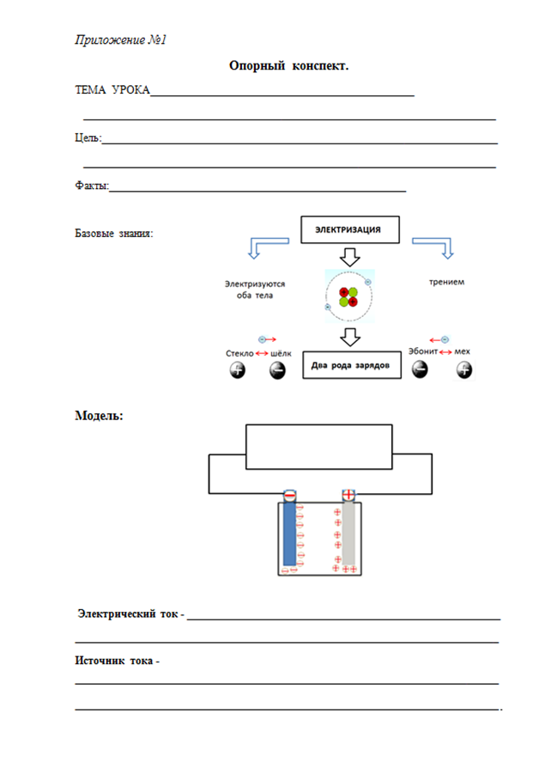

*Приложение №2*

1. Историческая справка ( *сообщение ученика*)

1780 г. Профессор анатомии в Болонье Луиджи Гальвани, 54 лет, занимался в своей лаборатории изучением нервной системы отпрепарированных лягушек.

Совершенно случайно получилось так, что в его комнате, где Гальвани изучал на препаратах лягушек их нервную систему, работал еще его приятель – физик, производивший опыты с электричеством. Одну из отпрепарированных лягушек Гальвани по рассеянности положил на стол электрической машины.

В это время в комнату вошла жена Гальвани. Ее взору предстала жуткая картина: при искрах в электрической машине лапки мертвой лягушки, прикасавшиеся к железному предмету (скальпелю), дергались. Жена Гальвани с ужасом указала на это мужу.

Гальвани решил, что все дело тут в электрических искрах. Для того чтобы получить более сильный эффект, он вывесил несколько отпрепарированных лягушачьих лапок на медных проволочках на железную садовую решетку во время грозы. Однако молнии – гигантские электрические разряды никак не повлияли на поведение отпрепарированных лягушек. Что не удалось сделать молнии, сделал ветер. При порывах ветра лягушки раскачивались на своих проволочках и иногда касались железной решетки. Как только это случалось, лапки дергались. Гальвани, однако, отнес явление все-таки на счет грозовых электрических разрядов.

Когда он перенес лягушку в комнату и положил на железную дощечку и прижал медный крючок, который был продет через спинной нерв, к дощечке, те же спазматические содрогания были налицо.

Он производил опыт с разными металлами в различные часы дня в разных местах – результат был один и тот же, разница была в том, что содрогания были более сильные при одних металлах, чем при других.

Когда он испытывал тела, которые не являются проводниками электричества, например, стекло, смолу, резину, камень и сухое дерево.

Явлений не было.

Это было несколько неожиданно и заставило Гальвани предположить, что электричество находится внутри животного.

1799 г. Алессандро Вольта высказал предположение, что электричество заключалось не в мышцах, а возникало при контакте двух металлов и создаёт первый гальванический элемент Вольтов столб и тем самым опровергает теорию Гальвани и подтверждает теорию происхождения электричества из металлов.

Современная теория об электричестве доказывает, что оба великих ученых были правы. Это показывают и гальванические элементы, созданные Вольтой, и сотни медицинских приборов, регистрирующих изменение электрических потенциалов людей и животных, например электрокардиограф.  
Гальвани — один из основоположников учения об электричестве, его опыты с «животным» электричеством положили начало новому научному направлению — электрофизиологии